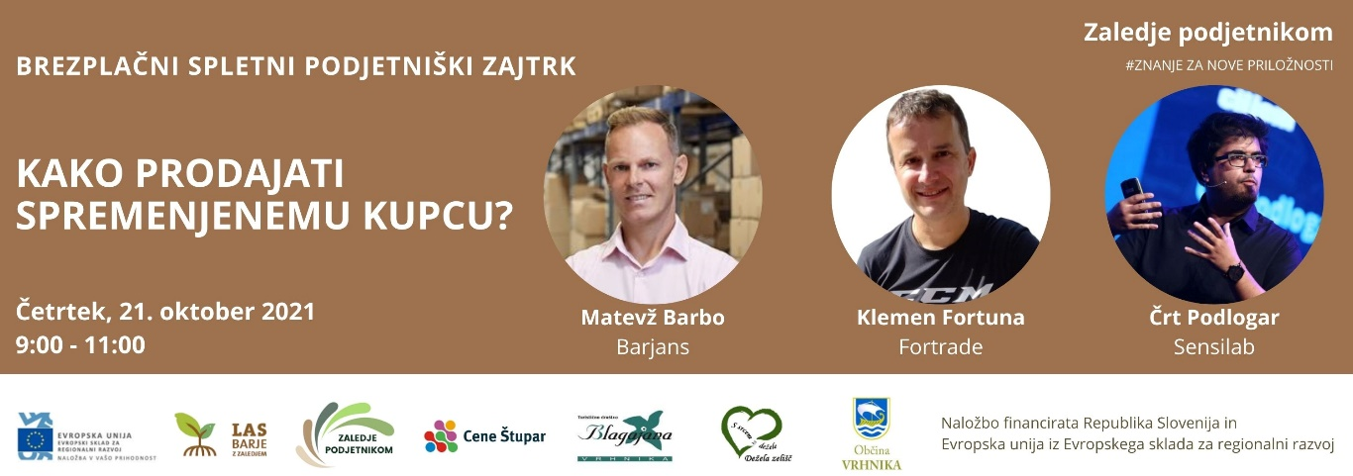
KAKO PRODAJATI SPREMENJENEMU KUPCU?
Na 4. podjetniškem zajtrku programa »Zaledje podjetnikom« bomo v četrtek, 21. 10. 2021 ob 9.00, govorili o prodaji.
Z odličnimi gosti, ki so dnevno vpeti v prodajo, bomo razpravljali:
- kako se je prodaja spremenila in kako se prilagoditi spremembam,
- koliko zares kupci kupujemo preko spleta,
- katerih trendov nikakor ne smemo spregledati.
Pridružite se nam in pridobite nove ideje, kako prodajati spremenjenim kupcem.
Program je subvencioniran in za vas BREZPLAČEN, namenjen je prebivalcem v občinah Brezovica, Borovnica, Dobrova – Polhov Gradec, Horjul, Log – Dragomer in Vrhnika, dobrodošli pa prav vsi, ki želite nadgraditi svoje znanje.
4. PODJETNIŠKI ZAJTRK: Kako prodajati spremenjenemu kupcu?
KDAJ: četrtek, 21. oktober 2021, med 9:00 in 11:00
KJE: spletna platforma ZOOM (dan pred dogodkom boste prejeli povezavo)
OBVEZNA PRIJAVA: https://forms.office.com/r/CQaLfywhfc

PRIJAVA NA ZAJTK
GOSTJE:
- Matevž Barbo, direktor Barjans
- Klemen Fortuna, direktor Fortrade
- Črt Podlogar, Ecommerce Marketing Manager, Sensilab
- Uvod: g. Bojan Čebela, župan Občine Borovnica
Podjetniški zajtrk vodi in povezuje Sanda Jerman, Vodja podjetniških in HR projektov pri Cene Štupar – CILJ.
Več o projektu: https://www.cene-stupar.si/sl/projekti/zaledje-podjetnikom
Z zagotavljanjem podpornih, strokovnih in izobraževalnih aktivnosti želimo s projektom zvišati podjetniško usposobljenost in kompetence udeležencev, vključenih v izobraževanje oz. mentorstvo. Projekt je prvenstveno namenjen vzpodbujanju podjetništva v urbanih naseljih LAS Barje z zaledjem, prebivalcem v občinah Brezovica, Borovnica, Dobrova – Polhov Gradec, Horjul, Log – Dragomer in Vrhnika.

Projekt bo prednostno podprl ženske in mlade iz urbanih naselij, nosilce poslovnih idej, ki s svojimi produkti in storitvami ustvarjajo dodano vrednost za družbo in okolje.
Naložbo sofinancirata Republika Slovenija in Evropska unija iz Evropskega sklada za regionalni razvoj v okviru LAS Barje z zaledjem; za več informacij obiščite spletno mesto Strukturnih skladov: www.eu-skladi.si ter spletno stran LAS Barje z zaledjem: https://www.lasbarje.si/ .

